|  |  |  |  |  |  |
| --- | --- | --- | --- | --- | --- |
|  | **УКРАЇНА**  ХАРКІВСЬКА МІСЬКА РАДА  **ХАРКІВСЬКОЇ ОБЛАСТІ**  **ВИКОНАВЧИЙ КОМІТЕТ**  **АДМІНІСТРАЦІЯ САЛТІВСЬКОГО РАЙОНУ**  **УПРАВЛІННЯ ОСВІТИ** | | |  | |
|  | | **Н А К А З** |  | |

29.12.2023 № 63

|  |
| --- |
| Про підсумки обліку дітей шкільного віку та учнів та визначення дати початку приймання заяв батьків про зарахування дітей до 1-х класів у 2024 році |

На виконання законів України «Про освіту», «Про повну загальну середню освіту», «Про місцеве самоврядування в Україні», «Про Національну поліцію», «Про захист персональних даних», «Про правовий режим воєнного стану», постанови Кабінету Міністрів України від 13.09.2017 № 684 «Про затвердження Порядку ведення обліку дітей дошкільного, шкільного віку та учнів», наказів Міністерства освіти і науки України від 16.04.2018 № 367 «Про затвердження Порядку зарахування, відрахування та переведення учнів до державних та комунальних закладів освіти для здобуття повної загальної середньої освіти», від 27.08.2018 № 938 «Про затвердження форми звітності про кількість дітей шкільного віку та інструкції щодо її заповнення»,  від 28.03.2022 № 274 «Про деякі питання організації здобуття загальної середньої освіти та освітнього процесу в умовах воєнного стану в Україні», від 28.08.2023 № 1042 «Про збір відомчої адміністративної звітності дошкільної, загальної середньої та позашкільної освіти у 2023/2024 н.р.», наказів Департаменту освіти Харківської міської ради від 18.08.2023 № 105 «Про організацію обліку дітей шкільного віку та учнів у 2023 році», наказу Управління освіти адміністрації Салтівського району Харківської міської ради від 31.08.2023 № 33 «Про організацію обліку дітей шкільного віку та учнів», керуючись рішенням виконавчого комітету Харківської міської ради від 12.06.2019 № 430 «Про організацію обліку дітей дошкільного, шкільного віку та учнів» та п. 4.1.9 Положення про Управління освіти адміністрації Салтівського району Харківської міської ради, затвердженого рішенням 1 сесії Харківської міської ради 8 скликання від 09.12.2020 №7/20 «Про затвердження положень виконавчих органів Харківської міської ради 8 скликання» в редакції рішення 12 сесії Харківської міської ради 8 скликання від 10.02.2022 № 262/22, Управлінням освіти адміністрації Салтівського району Харківської міської ради (далі – Управління освіти) здійснено ряд заходів для обліку дітей шкільного віку та учнів. Підсумки роботи викладено у довідці (додаток).

Виходячи з зазначеного вище, з метою контролю за здобуттям дітьми повної загальної середньої освіти,

НАКАЗУЮ:

1. Головному спеціалісту Управління освіти Максименковій В.М.:

1.1. Забезпечити суворе дотримання вимог законодавства України в частині обліку дітей шкільного віку, їх зарахування, відрахування та переведення до інших закладів освіти, обліку відвідування учнями школи.

Постійно

1.2. Проводити верифікацію даних, що надаються до Департаменту освіти Харківської міської ради та відображаються в звітах ПАК «АІКОМ».

Постійно

1.3. Проводити роз’яснювальну роботу з керівниками підпорядкованих закладів загальної середньої освіти і відповідальними за ведення КУРСу «ШКОЛА» щодо якісного заповнення карток учнів, ведення обліку учнів.

Постійно

1.4. Визначити 08 квітня 2024 року датою початку приймання заяв до 1-х класів 2024/2025 навчального року.

1.5. З метою отримання списків дітей шкільного віку своєчасно комунікувати із закладами освіти, які надають повну загальну середню освіту та розташовані на території району, але не підпорядковані управлінню освіти.

До 15.09 2024

1.6. Продовжувати облік переміщених учнів та надавати узагальнену інформацію до Департаменту освіти.

Двічі на місяць: по понеділках

перед 1 та 15 числом

1.7. Систематично оновлювати Реєстр згідно з рухом учнів.

Щомісяця до 15 числа

1.8. Використовувати усі можливі комунікації з метою якісного обліку дітей п’яти- та шестирічного віку.

Постійно

1.9. Тримати на контролі питання охоплення навчанням дітей шестирічного віку.

Постійно

1.10. Вживати заходів щодо встановлення місця навчання (заклад освіти) дитини шкільного віку з наданням наявних відомостей в «Реєстрі даних дітей шкільного віку та учнів» відповідному територіальному органу Національної поліції та районній службі у справах дітей Департаменту служб у справах дітей Харківської міської ради для провадження діяльності відповідно до законодавства, пов’язаної із захистом права дитини на здобуття загальної середньої освіти.

Протягом 5 робочих днів з дня

встановлення відповідного факту

1.11. Підготувати проєкт наказу Управління освіти «Про проведення обліку дітей шкільного віку та учнів».

До 15.08.2024

2. Керівникам закладів освіти всіх типів і форм власності, що забезпечують здобуття загальної середньої освіти:

2.1. Тримати на особистому контролі питання щодо якісного заповнення карток учнів, ведення обліку руху учнів відповідальними за ведення «КУРСу «Школа».

Постійно

2.2. Забезпечити суворе дотримання вимог законодавства України в частині зарахування дітей шкільного віку, відрахування та переведення їх до інших закладів освіти, обліку відвідування учнями школи.

Постійно

2.3.  Тримати на контролі проведення верифікації даних, що відображаються в звітах ПАК «АІКОМ».

Постійно

2.4. Вживати заходів щодо повернення на навчання учнів, які не відвідують заклади освіти без поважної причини або місцезнаходження яких невідомо, зі зверненням до відповідного територіального органу Національної поліції та районної служби у справах дітей Департаменту служб у справах дітей Харківської міської ради.

Постійно

2.5. Продовжити облік переміщених учнів та надавати узагальнену інформацію про їх місце перебування до Управління освіти.

Два рази на місяць: по п’ятницях

перед 1 та 15 числами

3. Інженеру лабораторії комп’ютерних технологій в освіті Руденку О.А. розмістити цей наказ на сайті Управління освіти.

До 10.01.2024

4.  Контроль за виконанням цього наказу покласти на заступника начальника Управління освіти Попову В.І.

Начальник Управління освіти Лариса КАРПОВА

Уповноважена особа з питань

запобігання та виявленя корупції

_________ В.М.Максименкова

З наказом ознайомлені:

Попова В.І.

Максименкова В.М.

Руденко О.А.

Максименкова 725 15 76

Додаток

до наказу Управління освіти

адміністрації Салтівського району

Харківської міської ради

від 29.12.2023 № 63

Підсумки роботи щодо обліку дітей шкільного віку у 2023 році

З метою забезпечення здобуття особами у віці від 6 до 18 років загальної середньої освіти Управлінням освіти адміністрації Салтівського району Харківської міської ради (далі – Управління освіти) ведеться облік дітей шкільного віку та учнів, які проживають чи перебувають в межах району, шляхом підтримання в актуальному стані реєстру даних про них (далі — Реєстр).

Управлінням освіти визначено відповідальною за ведення та постійне оновлення Реєстру даних дітей шкільного віку, які проживають чи перебувають у межах Салтівського району, Максименкову В.М., головного спеціаліста Управління освіти. Залучення працівників закладів загальної середньої освіти до організації та ведення обліку дітей шкільного віку не відбувалось.

Адміністрацією Салтівського району Харківської міської ради закріплено території обслуговування за комунальними закладами загальної середньої освіти району (наказ від 03.10.2022 № 61 «Про закріплення території обслуговування за закладами освіти Салтівського району м. Харкова на 2023/2024 навчальний рік»). Рішення органу місцевого самоврядування про закріплення територій обслуговування за закладами освіти оприлюднено на веб-сайті Управління освіти відповідно до рекомендацій, зазначених у Порядку зарахування, відрахування та переведення учнів до державних та комунальних закладів освіти для здобуття повної загальної середньої освіти: не пізніше ніж за 6 місяців до початку приймання заяв про зарахування до 1 класу.

На підставі даних Реєстру сформовано статистичний звіт про кількість дітей шкільного віку за формою № 77-РВК «Звіт про кількість дітей шкільного віку» у порядку, затвердженому Міністерством освіти і науки України.

Аналізуючи вищезазначений звіт, констатуємо наступне.

Кількість дітей шкільного віку в Салтівському районі станом на 01.09.2023 склала 22930 осіб (торік – 24214).

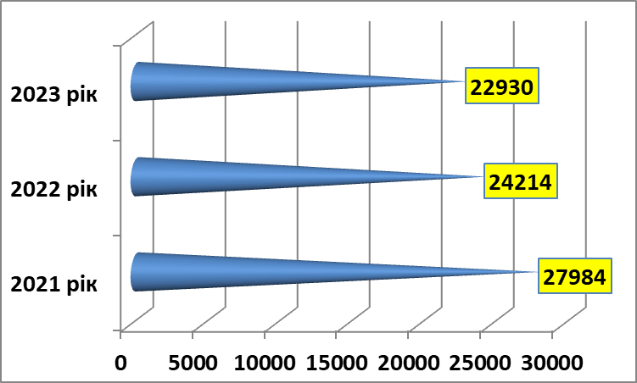

Загальна кількість дітей шкільного віку та учнів у 2023 році значно зменшилася у порівнянні з 2021 та 2022 роками, що обумовлено введенням на території України військового стану та вимушеною міграцією внаслідок бойових дій родин з дітьми шкільного віку з Харкова до безпечних регіонів.

Для здобуття повної загальної середньої освіти в закладах освіти району навчаються 22687 осіб ( у 2022 році – 23940), у тому числі в закладах загальної середньої освіти усіх ступенів – 21948 (торік - 23277), у закладах професійної (професійно-технічної) освіти – 713 (торік – 572), у закладах вищої освіти – 26 (торік – 91).

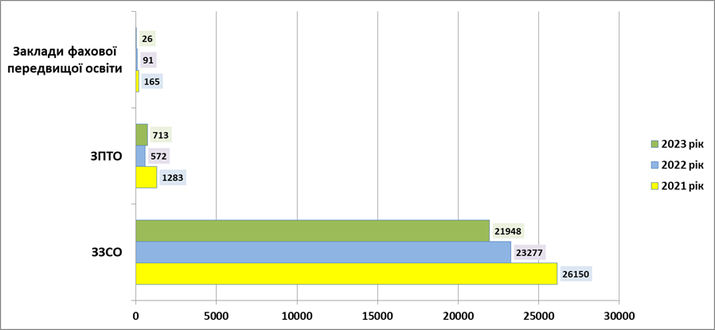

Не навчаються для здобуття повної загальної середньої освіти 236 осіб (у 2022 році – 267). З них не навчаються: за станом здоров’я – 24 (торік – 28), з інших причин – 122 (торік – 161); навчаються у спеціальних закладах загальної середньої освіти – 90 (торік – 78).

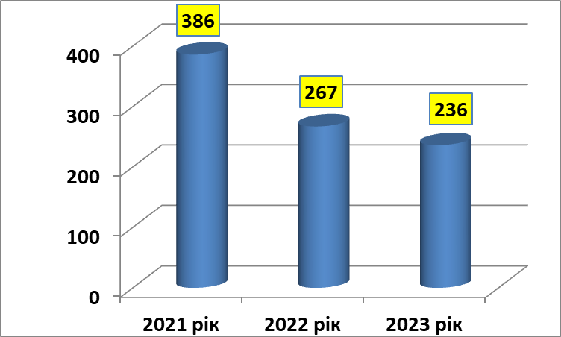

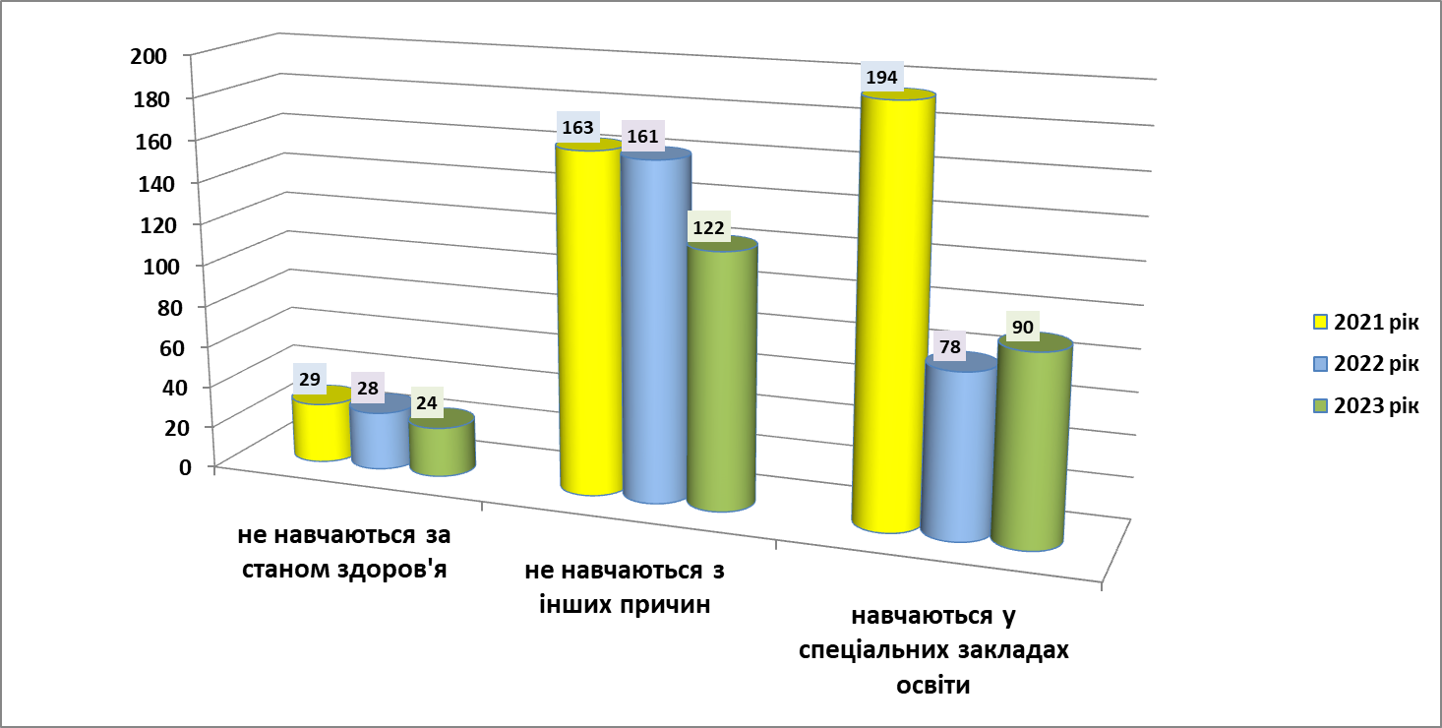

Серед дітей шкільного віку та учнів району є діти шестирічного віку, які станом на 01.09.2023 не розпочали навчання у закладах загальної середньої освіти через небажання їх батьків. Усього таких дітей 122 (торік – 161).

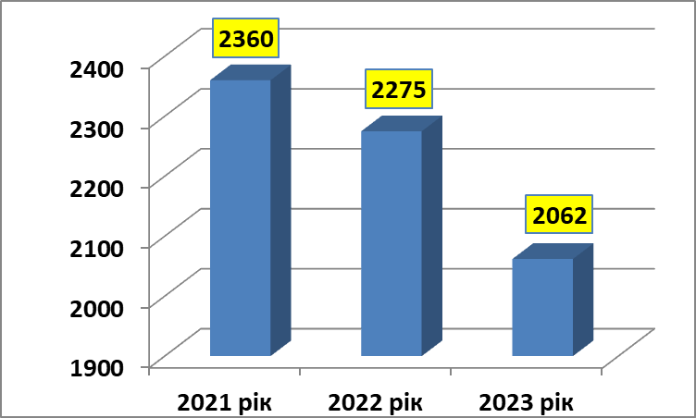Кількість дітей п’ятирічного віку становить 2062 особи (у 2022 році – 2275), з яких 92 є учнями 1-х класів закладів загальної середньої освіти (торік – 94).

Упродовж трьох років спостерігаємо значне зменшення кількості дітей п’ятирічного віку.

Загальна мережа учнів 1-х класів закладів загальної середньої освіти комунальної форми власності нараховує 1424 дитини, торік – 1411, різниця складає 13 осіб у бік збільшення, що є наслідком забезпечення у місті Харкові навчання учнів за змішаною формою у ЗЗСО, класи яких були облаштовані на станціях Харківського метрополітену.

Управлінням освіти ведеться облік місцезнаходження внутрішньо- та зовнішньо-переміщених учнів. Інформація про них відображається на сторінках звітів в АІКОМ. Заповнення карток учнів забезпечують заклади загальної середньої освіти, а контроль – Управління освіти.

Аналізуючи інформацію щодо місцезнаходження учнів закладів загальної середньої освіти району, констатуємо, що на початок року у місті перебувало лише 31% від загальної кількості учнів закладів загальної середньої освіти комунальної форми власності, в Україні – 27%, за кордоном – 42%. У грудні 2023 року спостерігаємо наступну динаміку: в Харкові – 49% (збільшення на 18%), в Україні – 16% (зменшення на 11%), за кордоном – 36% (зменшення на 6%).

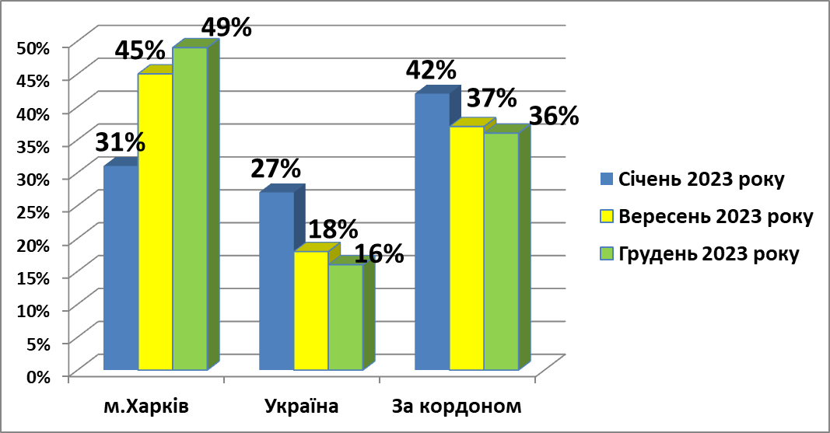

Кількість дітей, які повертаються до міста, систематично збільшується; стабільно високою залишається кількість учнів за кордоном.

Оперуючи даними щодо місцезнаходження учнів закладів загальної середньої освіти району у грудні 2023 року, з’ясовано, що найбільша кількість дітей району шкільного віку мігрувала в межах України до Полтавської (439), Львівської (150), Дніпропетровської (133) областей та м. Києва (127); за кордон – до Німеччини (3308), Польщі (1124) та Чехії (387).

Разом з тим, залишається певна частка дітей шкільного віку закладів загальної середньої освіти району, відомості про місцеперебування яких відсутні. Кількість таких дітей у порівнянні з початком війни значно зменшилася, проте вони є і у грудні 2023 року та становить 12 осіб. Закладами загальної середньої освіти району та Управлінням освіти в межах компетенції спільно з правоохоронними органами та службою у справах дітей проводиться відповідна робота з метою залучення неповнолітніх до навчання для забезпечення реалізації права дітей шкільного віку на здобуття загальної середньої освіти.

Начальник Управління освіти Лариса КАРПОВА

Максименкова 725 15 76